**Московский авиационный институт**

**(Национальный исследовательский университет)**

Институт: «Информационные технологии и прикладная математика»

Кафедра: 806 «Вычислительная математика и программирование»

Дисциплина: «Базы данных»

**Лабораторная работа**

Тема: Каталог автомобилей

Студенты: Почечура А.А.

Речинская А.Ю.

Группа: М8О-306Б-20

Преподаватель: Сеченых П.А.

Дата: 04.11.22

Оценка:

Москва, 2022

Оглавление

1. Таблицы и схема данных 3

2. Схема в ErWin 8

3. Запросы 9

# Таблицы и схема данных

В данной работе БД состоит из трёх таблиц: Models, Salons_of_cars и List. Таблицы Models и Salons_of_cars связаны друг с другом связью “многие ко многим” с помощью таблицы List. Опишем каждую из таблиц.

1. **Таблица Models**

Содержит 6 полей, одно из которых является первичным ключом (id_model: в ней нумеруются модели). Поле name_of_model содержит название модели, country – страну производителя, body_type – тип кузова, name_of_brand – марку модели, year_of_production – год создания модели. Все поля, кроме id_model и year_of_production имеют тип CHAR (32) (id_model и year_of_production имеют тип INTEGER). Нулевыми НЕ могут быть поля id_model, name_of_model и name_of_brand.

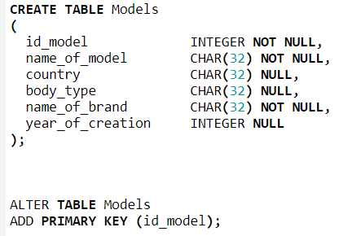

1. **Таблица Salons_of_cars**

Содержит 6 полей, одно из которых является первичным ключом (id_salon: в ней нумеруются салоны). Поле city содержит город, в котором находятся салон, country – страну, в котором находится салон, name_of_brand – бренд салона, call_number – телефонный номер салона, name_of_salon – название салона. Все поля, кроме id_salon и call_number имеют тип CHAR (32) (id_salon имеет тип INTEGER, call_number - тип CHAR (20)). Нулевыми НЕ могут быть поля id_salon, name_of_brand и name_of_salon.  
  
  
  
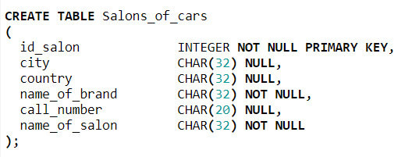

1. **Таблица List**

Содержит 6 полей, одно из которых является первичным ключом (id_car: в ней нумеруются конкретные машины), а два – ключами связи (id_model из таблицы Models и id_salon из таблицы Salons_of_cars). Поле year_of_production содержит год производства машины, mileage – пробег машины, serial_number_of_car – серийный номер автомобиля. Все поля, кроме serial_number_of_car имеют тип INTEGER (serial_number_of_car имеет тип CHAR (20)). Нулевыми МОГУТ быть поля year_of_production и mileage.

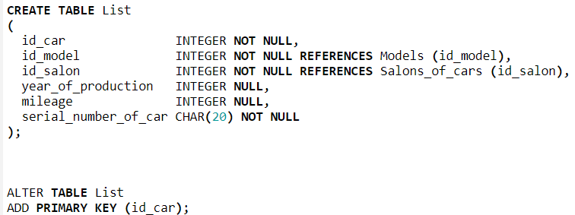

**Разработанная схема данных:**

1. Таблица Models

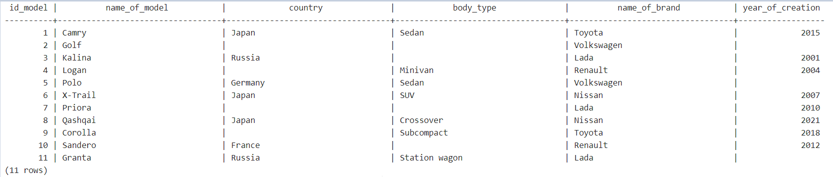

1. Таблица Salons_of_cars

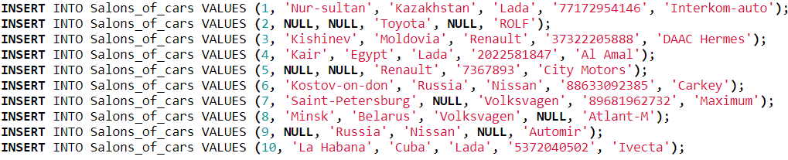

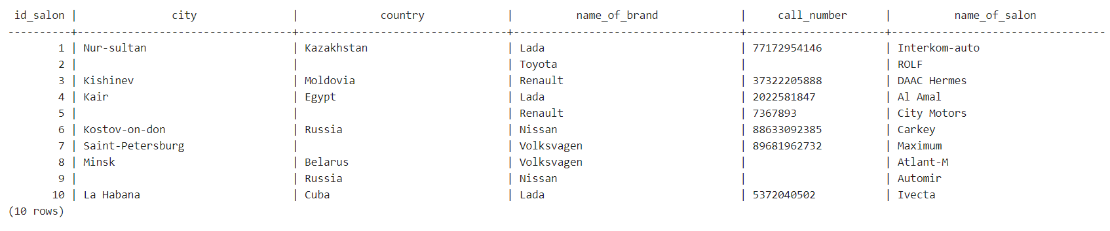

1. Таблица List

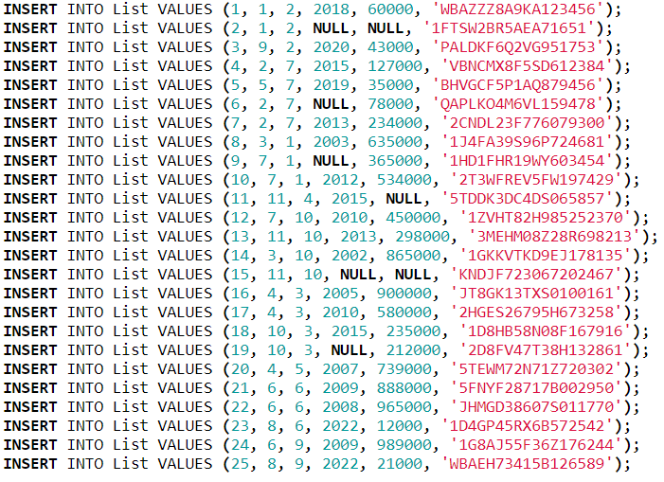

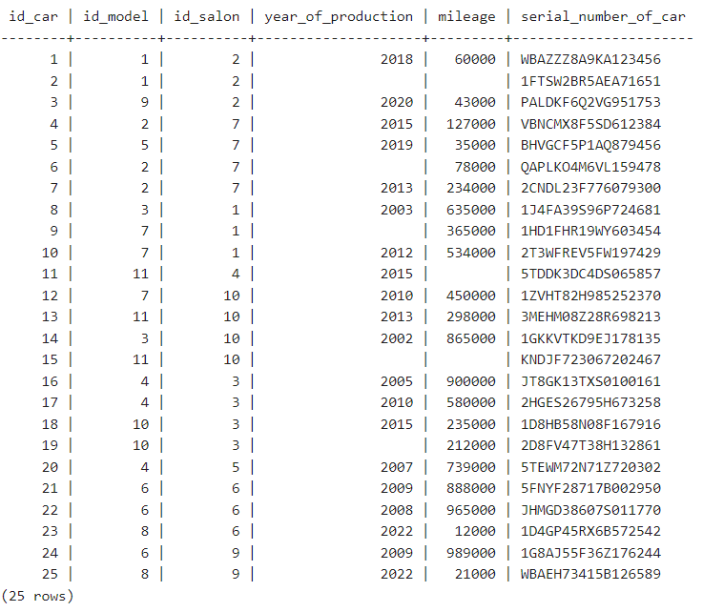

**Проверка правильности ввода (на вводе с ошибками):**

1. Запрос:  
   

Вывод:



1. Запрос:  
   

Вывод: 

1. Запрос:  
   

Вывод:



1. Запрос:  
   

Вывод:



# Схема в ErWin

Логическая схема:

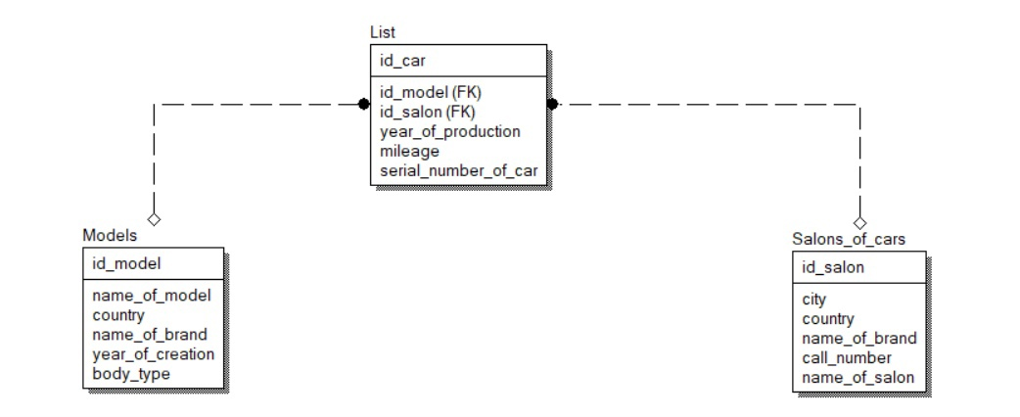

Физическая схема:

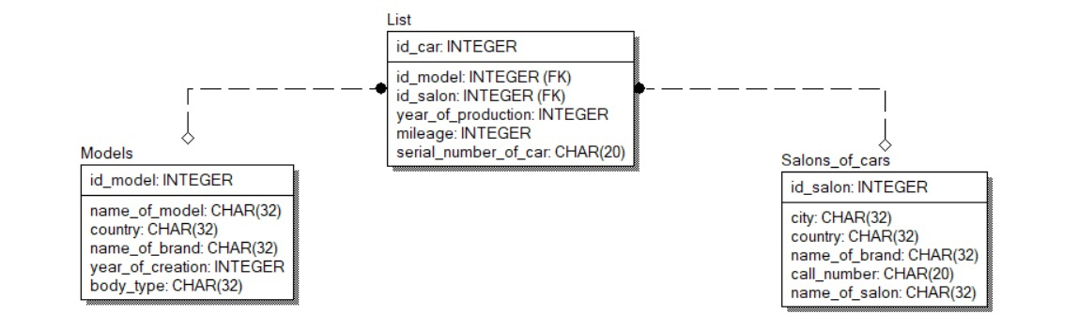

# Запросы

1. **Использование реляционных и булевых операторов в предикатах**
2. Вывести названия белорусских и российских салонов

Запрос:



Вывод:

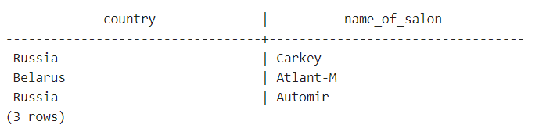

1. Вывести модели, марка которых не “Lada”

Запрос:



Вывод:

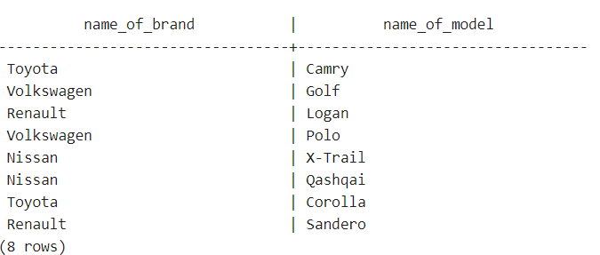

1. **Использование операторов IN, BETWEEN, LIKE в условиях**
2. Вывести города Казахстана, Молдовии и Египта, в которых есть салоны из базы данных

Запрос:



Вывод:

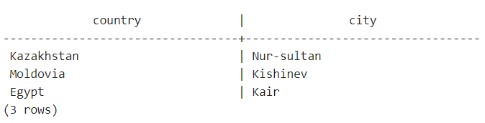

1. Вывести серийные номера машин, которые были произведены с 2020 по 2022 год

Запрос:



Вывод:

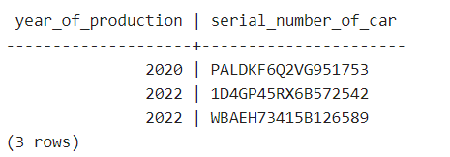

1. Вывести модели, название типа кузова которых удовлетворяет шаблону '_e%' ('_' - обязательно один символ, % - 0 и более символов)

Запрос:



Вывод:

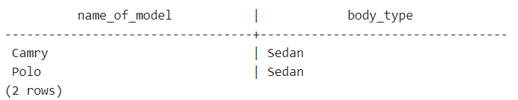

1. **Использование групповых (агрегирующих) функций**
2. Вывести самый ранний год создания из всех моделей базы данных

Запрос:



Вывод:

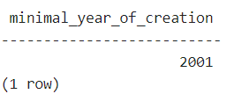

1. Посчитать количество моделей из Японии

Запрос:



Вывод:

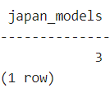

1. **Вычислимое поле с форматированием результата**
2. Перевести телефонные номера салонов из типа CHAR в число и просуммировать со значениями пробега машин из соответствующих салонов

Запрос:



Вывод:

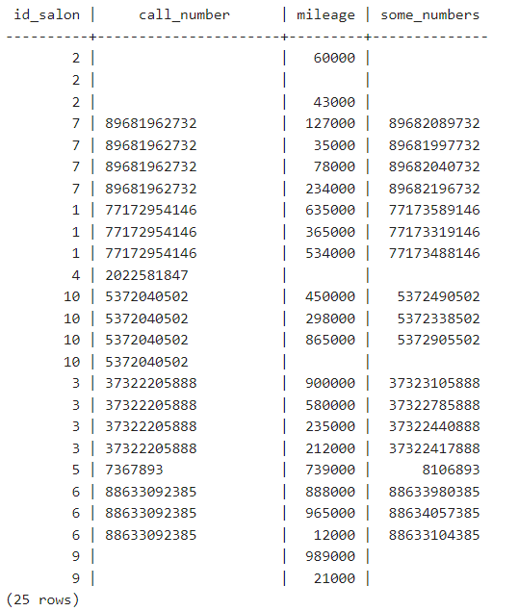

1. Перевести номер салона и номер модели из числа в тип CHAR и сконкатенировать их в один столбец (FM - режим заполнения (подавляет завершающие нули и дополнение пробелами))

Запрос:



Вывод:

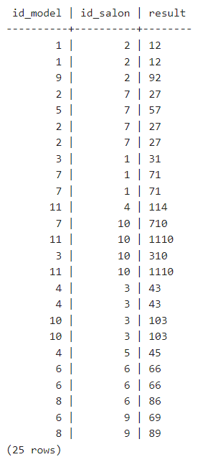

1. **Использование нескольких таблиц**
2. Сгруппировать таблицу List с таблицами Models и Salons_of_cars и вывести информацию из разных таблиц для машин, которые находятся в русских салонах

Запрос:

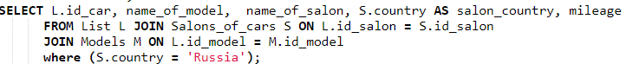

Вывод:

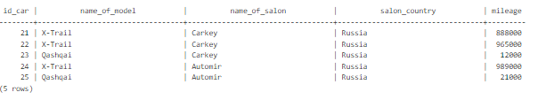

1. **Cоединение таблицы самой с собой**
2. Для каждой модели сопоставить все другие модель, которые были выпущены в этой же стране

Запрос:



Вывод:

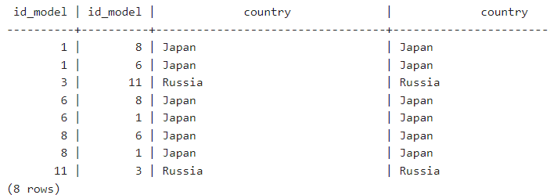

1. **Использование вложенных запросов**
2. Вывести всю информацию для моделей, у которых год производства самый больший среди других из базы данных

Запрос:



Вывод:

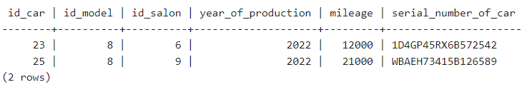

1. Вывести всю информацию для моделей, год создания которых меньше среднего года производства машин, id которых больше пяти

Запрос:



Вывод:

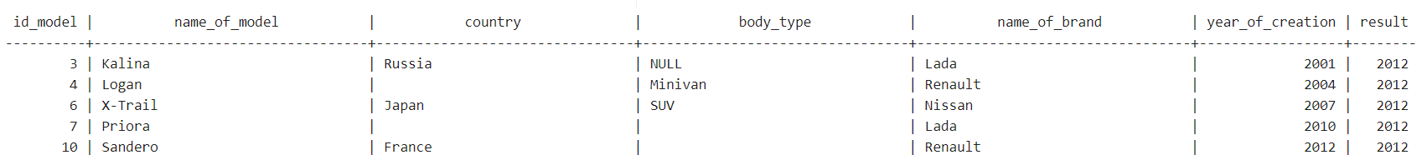

1. **Использование связанных подзапросов**
2. Вывести для каждой модели её пробег

Запрос:



Вывод:

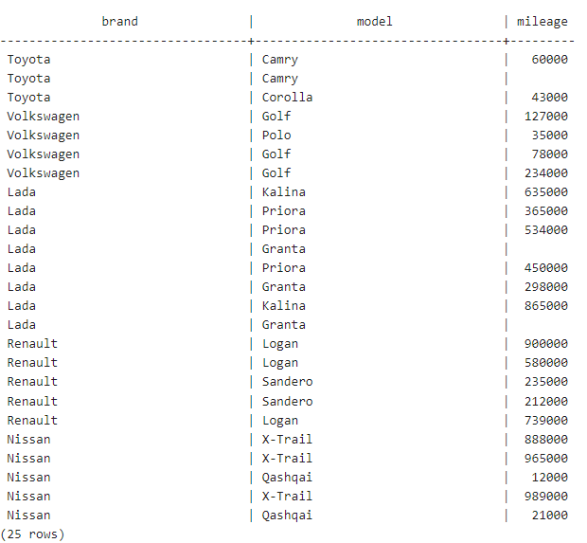

1. Вывести модели, год создания которых больше среднего значения создания среди всех моделей данной марки из базы данных. Также вывести это среднее значение и год создания модели.

Запрос:



Вывод:

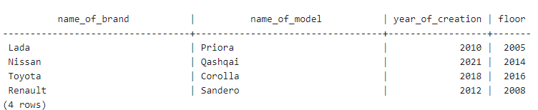

1. **Использование операторов EXIST, ANY, ALL, SOME**

1. Вывести названия салонов, если их id присутствует в таблице List

Запрос:



Вывод:

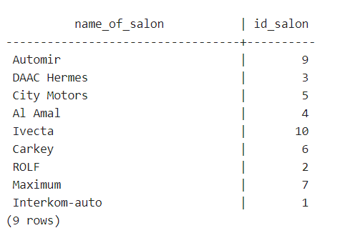

1. Вывести модели, у которых год производства машин и год создания совпадают (модели и машины НЕ одно и тоже)

Запрос:



Вывод:

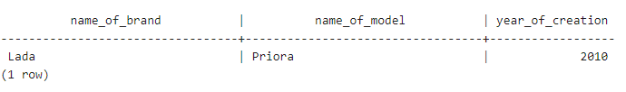

1. Вывести марки моделей, у которых страна производителя является одной из стран, в которых находятся салоны машин из базы данных

Запрос:



Вывод:

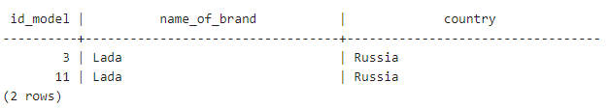

1. Вывести некоторую информацию машин, пробег которых больше хотя бы какого-нибудь из пробегов машин с id модели 3.

Запрос:



Вывод:

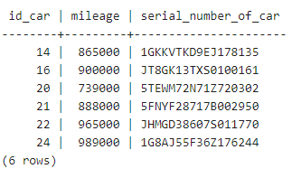

1. Вывести машины, год производства которых больше года создания каждой модели из таблицы Models

Запрос:



Вывод:

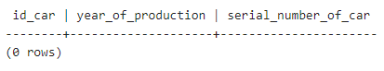

1. **Использование операторов UNION, INTERSECT, EXCEPT**

1. Вывести страны, которые встречаются в Models и в Salons_of_cars вместе, отсортированные по порядку

Запрос:



Вывод:

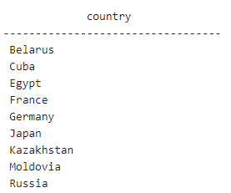

1. Вывести для машин, чей год производства меньше 2010, пробег, умноженный на 1.5, а для машин, чей год производства больше 2018, пробег, умноженный на 0.8. Также вывести id каждой машины и их год производства. Отсортировать их по результирующему пробегу.

Запрос:



Вывод:

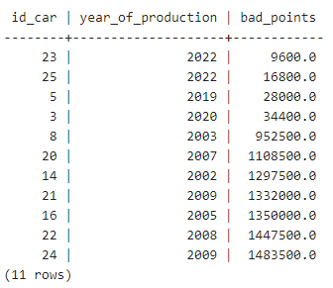

1. Среди машин (модель и бренд сконкатенированные), год которых меньше 2015 и машин (модель и бренд сконкатенированные), год которых больше 2007 берём только повторяющиеся значения

Запрос:



Вывод:

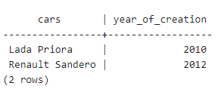

1. Среди машин (модель и бренд сконкатенированные), год которых меньше 2015 и машин (модель и бренд сконкатенированные), год которых больше 2007 выводим дополнение второго множества с помощью первого

Запрос:



Вывод:

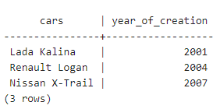

1. Вывести страны, которые есть в таблице с салонами и которых нет в таблице с моделями

Запрос:



Вывод:

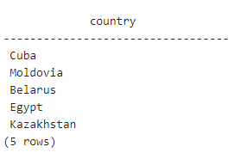

1. **Использование оператора GROUP BY**

1. Вывести максимальный год создания машины для каждой страны

Запрос:



Вывод:

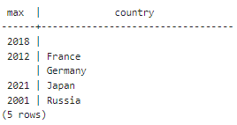

1. Вывести количество моделей для каждой страны

Запрос:



Вывод:

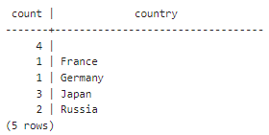

1. Вывести количество моделей для каждой страны и саму страну, при этом количество моделей для каждой страны должно быть больше или равно 3.

Запрос:



Вывод:

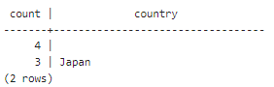

1. **Использование оператора ORDER BY**

1. Вывести такие типы кузова, которые удовлетворяют шаблону ‘S%n%’, отсортированные по году создания модели машины

Запрос:



Вывод:

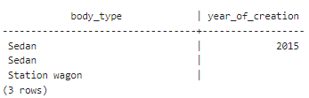

1. Вывести id машины, для которых год создания больше 2015, отсортировать в обратном порядке по пробегу

Запрос:



Вывод:

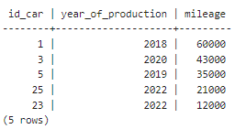

1. **Использование с командами обновления**

1. Добавить + перед телефонным номером салона из России

Запрос:



Вывод:

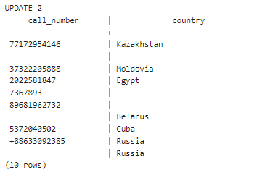

1. Уменьшить пробег на 10% у тех машин, пробег которых выше среднего значения

Запрос:



Вывод:

